ПРОЕКТ подготовлен и вносится на рассмотрение
ученого совета первым проректором В.А. Бубновым

ФГБОУ ВО «БАЙКАЛЬСКИЙ ГОСУДАРСТВЕННЫЙ УНИВЕРСИТЕТ»
РЕШЕНИЕ УЧЕНОГО СОВЕТА от 25 октября 2022 г. № ___

Об утверждении Правил приема в федеральное государственное
бюджетное образовательное учреждение высшего образования
«Байкальский государственный университет» и его филиалы
на обучение по образовательным программам высшего образования – программам магистратуры на 2023/24 учебный год

В целях организации приема в ФГБОУ ВО «БГУ» на обучение по образовательным программам магистратуры, руководствуясь Федеральным законом Российской Федерации от 29 декабря 2012 г. № 273-ФЗ «Об образовании в Российской Федерации»; постановлением Правительства РФ постановления Правительства Российской Федерации от 15.09.2020 № 1441 «Об утверждении Правил оказания платных образовательных услуг; приказом Министерства науки и высшего образования Российской Федерации от 21 августа 2020 г. № 1076 (зарегистрирован в Минюсте России 14 сентября 2020 г. № 59805) «Об утверждении порядка приема на обучение по образовательным программам высшего образования – программам бакалавриата, программам специалитета, программам магистратуры», лицензией на право осуществления ФГБОУ ВО «БГУ» образовательной деятельности; уставом ФГБОУ ВО «БГУ» и другими локальными нормативными актами Байкальского государственного университета, ученый совет ФГБОУ ВО «БГУ»

РЕШИЛ:
Утвердить Правила приема в федеральное государственное бюджетное образовательное учреждение высшего образования «Байкальский государственный университет» по образовательным программам высшего образования – программам магистратуры на 2023/24 учебный год (прилагается).

Председатель ученого совета В.В. Игнатенко

Министерство науки и высшего  образования Российской Федерации  Федеральное государственное  бюджетное образовательное  учреждение высшего образования  «БАЙКАЛЬСКИЙ  ГОСУДАРСТВЕННЫЙ  УНИВЕРСИТЕТ»  (ФГБОУ ВО «БГУ»)  ПРАВИЛА  ___________ |  | УТВЕРЖДЕНО  ученым советом ФГБОУ ВО «БГУ», (протокол от 25.10.2022, № 3)  Председатель ученого совета  ФГБОУ ВО «БГУ»,  ректор ФГБОУ ВО «БГУ»  ________ В.В. Игнатенко
г. Иркутск
приема в федеральное государственное бюджетное образовательное учреждение высшего образования «Байкальский государственный университет» на обучение по образовательным программам высшего образования – программам магистратуры, на 2023/24 учебный год
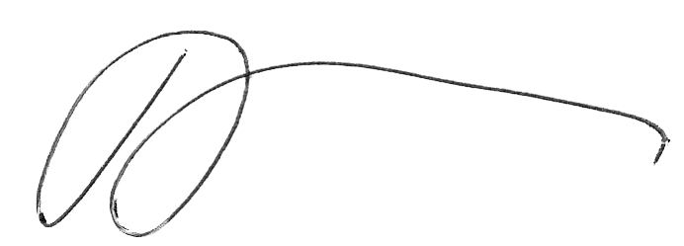

1. Общие положения
1. Настоящие Правила приема на обучение по образовательным программам высшего образования – программам магистратуры на 2023/24 учебный год (далее – Правила) регламентируют прием граждан Российской Федерации, иностранных граждан и лиц без гражданства (далее – поступающие) на обучение по образовательным программам высшего образования – программам магистратуры (далее – программы магистратуры) в университет.
2. Правила разработаны на основании следующих документов:
- Федерального закона Российской Федерации от 29 декабря 2012 г. № 273-ФЗ «Об образовании в Российской Федерации» (далее – Федеральный закон №273-ФЗ);
- постановления Правительства Российской Федерации от 15.09.2020 № 1441 «Об утверждении Правил оказания платных образовательных услуг;
- постановления Правительства РФ от 13 октября 2020 г. № 1681 «О целевом обучении по образовательным программам среднего профессионального и высшего образования»;
- приказа Минобрнауки России от 21 августа 2020 г. № 1076, зарегистрированного Минюстом России 14 сентября 2020 г., регистрационный № 59805, «Об утверждении Порядка приема на обучение по образовательным программам высшего образования – программам бакалавриата, программам специалитета, программам магистратуры»;
- лицензии на право осуществления образовательной деятельности университета;
- устава ФГБОУ ВО «Байкальский государственный университет», других локальных нормативных актов и положений университета (сайт www.bgu.ru – Сведения об образовательной организации – Документы).
3. Правила приема на обучение по образовательным программам в Университете, в том числе процедуры зачисления, устанавливаются в части, не урегулированной законодательством об образовании, университетом самостоятельно.
4. К освоению программ магистратуры допускаются лица, имеющие образование соответствующего уровня, подтвержденное документом о высшем образовании и о квалификации.
Образование соответствующего уровня подтверждается следующим документом (далее – документ установленного образца):
– документ об образовании или об образовании и о квалификации образца, установленного федеральным органом исполнительной власти, осуществляющим функции по выработке государственной политики и нормативно-правовому регулированию в сфере образования, или федеральным органом исполнительной власти, осуществляющим функции по выработке государственной политики и нормативно-правовому регулированию в сфере здравоохранения, или федеральным органом исполнительной власти, осуществляющим функции по выработке государственной политики и нормативно-правовому регулированию в сфере культуры;
– документ об образовании и о квалификации образца, установленного федеральным государственным бюджетным образовательным учреждением высшего образования «Московский государственный университет имени М.В. Ломоносова» (далее – Московский государственный университет имени М.В. Ломоносова) и федеральным государственным бюджетным образовательным учреждением высшего образования «Санкт-Петербургский государственный университет» (далее – Санкт-Петербургский государственный университет), или документ об образовании и о квалификации образца, установленного по решению коллегиального органа управления образовательной организации, если указанный документ выдан лицу, успешно прошедшему государственную итоговую аттестацию;
– документ об образовании или об образовании и о квалификации, выданный частной организацией, осуществляющей образовательную деятельность на территории инновационного центра «Сколково», или предусмотренными частью 3 статьи 21 Федерального закона от 29 июля 2017 г. № 216-ФЗ «Об инновационных научно-технологических центрах и о внесении изменений в отдельные законодательные акты Российской Федерации» (Собрание законодательства Российской Федерации, 2017, №31, ст. 4765) организациями, осуществляющими образовательную деятельность на территории инновационного научно-технологического центра»;
– документ (документы) иностранного государства об образовании или об образовании и о квалификации, если указанное в нем образование признается в Российской Федерации на уровне соответствующего образования (далее – документ иностранного государства об образовании).
5. Прием на обучение осуществляется на первый курс.
6. Прием по программам магистратуры проводится на конкурсной основе: по результатам вступительных испытаний, установление перечня и проведение которых осуществляется университетом самостоятельно.
7. Университет проводит прием по следующим условиям поступления на обучение (далее – условия поступления):
1) раздельно для обучения в головном вузе и для обучения в каждом из ее филиалов;
2) раздельно по очной, очно-заочной, заочной формам обучения;
3) раздельно в соответствии с направленностью (профилем) образовательных программ магистратуры:
а) конкурс в пределах направления магистратуры;
4) раздельно:
а) в рамках контрольных цифр приема граждан на обучение за счет бюджетных ассигнований федерального бюджета (далее – контрольные цифры приема, бюджетные ассигнования);
б) по договорам об оказании платных образовательных услуг, заключаемым при приеме на обучение за счет средств физических и (или) юридических лиц (далее – договоры об оказании платных образовательных услуг).
5) в рамках контрольных цифр раздельно:
– на места в пределах квоты приема на целевое обучение (далее – целевая квота);
– на места в рамках контрольных цифр за вычетом мест в пределах целевой квоты (далее соответственно – основные места в рамках контрольных цифр, места в пределах квот).
В случае, если количество основных мест в рамках контрольных цифр равно нулю, зачисление на указанные места проводится при незаполнении мест в пределах квоты целевого приема.
По каждой совокупности условий поступления, указанных в настоящем пункте, университет проводит отдельный конкурс.
8. Конкурс проводится в пределах направления подготовки в целом.
9. Университет вправе использовать различные способы проведения конкурса по различным условиям поступления.
10. Для всех конкурсов в рамках одного условия поступления, указанных в подпункте 3 пункта 7 Правил приема, устанавливаются одинаковые перечень вступительных испытаний, минимальное количество баллов, максимальное количество баллов.
11. При приеме на обучение в рамках контрольных цифр по очной, очно-заочной и заочной формам обучения устанавливаются следующие сроки приема:
– срок начала приема заявлений о приеме на обучение и документов, прилагаемых к заявлению (далее – прием документов) – 20 июня;
– срок завершения приема заявления о приеме на обучение и документов, необходимых для поступления – до 14-00 часов 12 августа;
– срок завершения вступительных испытаний – 19 августа.
12. При приеме на обучение по договорам об оказании платных образовательных услуг по программам магистратуры по очной, очно-заочной и заочной формам обучения, устанавливаются следующие сроки:
1) срок начала приема документов – 20 июня;
2) срок завершения приема документов и вступительных испытаний по очной и очно-заочной форме – 29 августа;
4) срок завершения приема документов и вступительных испытаний по заочной форме обучения – 29 сентября.
13. Прием заявлений осуществляется в часы работы приемной комиссии.
14. Университет в случае наличия вакантных мест по договорам об оказании платных образовательных услуг проводит дополнительный прием в установленные университетом сроки на заочную форму обучения:
1) срок начала приема документов и заявлений – 1 октября;
2) срок завершения приема документов, заявлений и вступительных испытаний – 27.10.2023 г.
Лица, зачисленные в период дополнительного приема, зачисляются на обучение по индивидуальному учебному плану. Перечень программ, количество мест для дополнительного приема, сроки подачи согласий на зачисление, публикации конкурсных списков и приказов о зачислении объявляются на сайте университета за день до начала приема заявлений.
15. Лицо, которому поступающим предоставлены соответствующие полномочия (далее – доверенное лицо), может осуществлять действия, в отношении которых Правилами установлено, что они выполняются поступающим, и которые не требуют личного присутствия поступающего (в том числе представлять в университет документы, необходимые для поступления, отзывать поданные документы). Доверенное лицо осуществляет указанные действия при предъявлении выданной поступающим и оформленной в установленном порядке доверенности на осуществление соответствующих действий.
16. При посещении университета и (или) очном взаимодействии с уполномоченными должностными лицами университета поступающий (доверенное лицо) предъявляет оригинал документа, удостоверяющего личность.
17. Организационное обеспечение проведения приема на обучение осуществляется приемной комиссией, создаваемой университетом. Председатель приемной комиссии, ответственный секретарь назначаются приказом ректора. Ответственного секретаря приемной комиссии организует работу приемной комиссии, а также личный прием поступающих, их родителей (законных представителей), доверенных лиц.
Для проведения вступительных испытаний университет создает предметные, экзаменационные и апелляционные комиссии.
Полномочия и порядок деятельности приемной комиссии определяются положением о ней, утверждаемым университетом (сайт www.bgu.ru – Сведения об образовательной организации – Документы).
Полномочия и порядок деятельности предметных, экзаменационных и апелляционных комиссий определяются положениями о них, утверждаемыми председателем приемной комиссии (сайт www.bgu.ru – Сведения об образовательной организации – Документы).

2. Перечень направлений подготовки для приема
в Университет на программы магистратуры
18. ФГБОУ ВО «Байкальский государственный университет» объявляет прием на места в рамках контрольных цифр приема, финансируемые за счет бюджетных ассигнований федерального бюджета (бюджетные места), а также на основе договоров с оплатой обучения на 2023/2024 учебный год в Университет по очной, очно-заочной и заочной формам обучения по направлениям / программам магистратуры с присвоением квалификации «магистр», с нормативным сроком обучения 2 года по очной и 2 года 6 месяцев по очно-заочной и заочной формам обучения (Приложение 1).

3. Установление перечня и форм вступительных испытаний
19. На направления (программы) магистратуры в качестве вступительных испытаний принимаются результаты междисциплинарного экзамена, проводимого университетом на русском и/ или иностранном языках (Приложение 2).
Сроки проведения вступительных испытаний, проводимых университетом самостоятельно, установлены в Приложении 4 к настоящим Правилам.
Все вступительные испытания проводятся в форме тестирования.
20. При формировании программ вступительных испытаний, проводимых университетом самостоятельно, университет руководствуется следующим:
– программы вступительных испытаний при приеме на обучение по программам магистратуры формируются на основе федеральных государственных образовательных стандартов высшего образования по программам бакалавриата.
21. Для каждого вступительного испытания устанавливается шкала оценивания и минимальное количество баллов, подтверждающее успешное прохождение вступительного испытания.
При приеме на обучение по программам магистратуры результаты каждого вступительного испытания, проводимого университетом самостоятельно, оцениваются по 100-балльной шкале, где 100 – максимальное количество баллов, 30 – минимальное количество баллов, подтверждающее успешное прохождение вступительного испытания.
22. При приеме на обучение по одной образовательной программе перечень вступительных испытаний, шкала оценивания и минимальное количество баллов не могут различаться при приеме для обучения в университет и для обучения в ее филиале, при приеме на различные формы обучения, а также при приеме на места в пределах целевой квоты, на основные места в рамках контрольных цифр и на места по договорам об оказании платных образовательных услуг.
23. Минимальное количество баллов не может быть изменено в ходе приема.

4. Учет индивидуальных достижений поступающих при приеме на обучение
24. Поступающие на обучение по программам магистратуры вправе представить сведения о своих индивидуальных достижениях, результаты которых учитываются при приеме на обучение. Учет результатов индивидуальных достижений осуществляется посредством начисления баллов за индивидуальные достижения и в качестве преимущества при равенстве критериев ранжирования списков поступающих.
Баллы, начисленные за индивидуальные достижения, включаются в сумму конкурсных баллов.
Поступающий представляет документы, подтверждающие получение результатов индивидуальных достижений.
25. Перечень индивидуальных достижений, учитываемых при приеме на обучение по программам магистратуры, устанавливается университетом самостоятельно.
Перечень учитываемых индивидуальных достижений и порядок их учета представлен в приложении 3 к настоящим Правилам.

5. Информирование о приеме
26. Университет обязан ознакомить поступающего и (или) его родителей (законных представителей) с документами и информацией, указанными в части 2 статьи 55 Федерального закона № 273-ФЗ: с уставом, с лицензией на осуществление образовательной деятельности, со свидетельством о государственной аккредитации, с образовательными программами и другими документами, регламентирующими университет и осуществление образовательной деятельности, права и обязанности обучающихся.
При проведении приема на конкурсной основе поступающему предоставляется также информация о проводимом конкурсе и об итогах его проведения.
27. В целях информирования о приеме на обучение университет размещает информацию на официальном сайте в информационно-телекоммуникационной сети «Интернет» (далее – официальный сайт).
Университет размещает на официальном сайте информацию о приеме на обучение по программам магистратуры:
1) не позднее 1 ноября предшествующего году приема:
а) правила приема, утвержденные университетом самостоятельно, в том числе:
сроки проведения приема;
перечень индивидуальных достижений поступающих, учитываемых при приеме, и порядок учета указанных достижений;
информация о проведении вступительных испытаний очно и (или) с использованием дистанционных технологий;
особенности проведения вступительных испытаний для инвалидов и лиц с ограниченными возможностями здоровья;
порядок подачи и рассмотрения апелляций по результатам вступительных испытаний, проводимых университетом самостоятельно;
б) количество мест для приема на обучение по различным условиям поступления в рамках контрольных цифр (без указания целевой квоты);
в) перечень вступительных испытаний с указанием:
– наименования вступительного испытания;
– максимального и минимального количества баллов;
– информация о формах проведения вступительных испытаний, проводимых университетом самостоятельно;
– языки проведения вступительных испытаний;
– программы проведения вступительных испытаний;
– форма проведения вступительного испытания;
г) информация о необходимости (отсутствии необходимости) прохождения поступающими обязательного предварительного медицинского осмотра (обследования);
д) информация о местах приема документов, о почтовых адресах для направления документов, необходимых для поступления, об электронных адресах для взаимодействия с поступающими;
е) информация о возможности подачи документов для поступления на обучение в электронной форме и информация о возможности подачи документов, необходимых для поступления, с использованием суперсервиса «Поступление в вуз онлайн» посредством федеральной государственной информационной системы «Единый портал государственных и муниципальных услуг (функций)» (далее – ЕПГУ);
ж) образец договора об оказании платных образовательных услуг;
з) информация о наличии общежития(ий);
и) информация о почтовых адресах для направления документов, необходимых для поступления;
2) не позднее 1 июня:
а) количество мест для приема на обучение в рамках контрольных цифр по различным условиям поступления с указанием целевой квоты;
б) информация о количестве мест в общежитиях для иногородних обучающихся;
в) расписание вступительных испытаний;
3) не позднее чем за 5 месяцев до начала зачисления на места по договорам об оказании платных образовательных услуг – количество указанных мест.
28. Университет о обеспечивает доступность указанной информации для пользователей официального сайта в период с даты ее размещения до дня завершения приема включительно.
Приемная комиссия обеспечивает функционирование специальных телефонных линий и раздела официального сайта для ответов на обращения, связанные с приемом на обучение.
29. В период со дня начала приема документов до начала зачисления на официальном сайте размещаются и ежедневно обновляются информация о количестве поданных заявлений о приеме и списки лиц, подавших документы, необходимые для поступления (далее – лица, подавшие документы), по каждому конкурсу. с выделением:
1) лиц, поступающих:
а) на места в рамках контрольных цифр:
– на места в пределах целевой квоты;
– на основные места в рамках контрольных цифр;
б) на места по договорам об оказании платных образовательных услуг.

6. Прием документов
30. Поступающий на обучение по программам магистратуры подает заявление о приеме на обучение с приложением необходимых документов (далее вместе – документы, необходимые для поступления). Университет принимает от поступающего документы, необходимые для поступления, при представлении заявления о согласии на обработку его персональных данных, которое содержит в том числе согласие на обработку персональных данных , разрешенных поступающим для распространения (раскрытия неопределенному кругу лиц), даваемое в соответствии со статьей 10.1 Федерального закона от 27 июля 2006 г. № 152-ФЗ «О персональных данных».
Поступающий, подавший заявление о приеме на обучение (далее – заявление о приеме), может внести в него изменения и (или) подать второе (следующее) заявление о приеме по иным условиям поступления в порядке, установленном университетом, не позднее дня завершения приема документов.
31. По каждой (каждому) из направлений магистратуры поступающий может одновременно подать заявление (заявления) о приеме для обучения по различным условиям поступления и (или) различным основаниям приема.
32. При намерении одновременно поступать в университет по различным условиям поступления и (или) различным основаниям приема, указанным в подпунктах 1 - 5 пункта 7 Правил, поступающий подает одно заявление о приеме.
В заявлении поступающий указывает приоритеты зачисления по различным условиям поступления, указанным в подпунктах 1 - 3 пункта 7 Правил (далее - приоритеты зачисления), отдельно для поступления на обучение на места в рамках контрольных цифр и по договорам об оказании платных образовательных услуг.
Поступающий на места в рамках контрольных цифр указывает следующие приоритеты зачисления:
для поступления на места в пределах целевой квоты - приоритет зачисления на указанные места (далее - приоритет целевой квоты);
для поступления на основные места в рамках контрольных цифр - приоритет зачисления на указанные места (далее - приоритет иных мест).
Приоритеты зачисления обозначаются порядковыми номерами. Высота приоритетов зачисления (приоритетность зачисления) уменьшается с возрастанием указанных номеров.
Заключение договора об оказании платных образовательных услуг возможно только на одно направление и на одну форму обучения с возможностью внесения изменений до издания приказа о зачислении.
33. Заявление о приеме, подаваемое поступающим, предусматривает заверение личной подписью поступающего следующих фактов:
1) ознакомление поступающего с информацией о необходимости указания в заявлении о приеме достоверных сведений и представления подлинных документов;
2) ознакомление поступающего с Правилами приема, утвержденными университетом самостоятельно, с уставом университета, с копией лицензии на осуществление образовательной деятельности (с приложением), с копией свидетельства о государственной аккредитации (с приложением) или с информацией об отсутствии указанного свидетельства, документами и информацией, указанными в части 2 статьи 55 Федерального закона № 273-ФЗ;
3) при поступлении на обучение на места в рамках контрольных цифр:
– получение соответствующего высшего образования впервые (при поступлении на обучение по программам магистратуры - отсутствие у поступающего диплома специалиста, диплома магистра), за исключением установленных законодательством Российской Федерации случаев получения высшего образования за счет бюджетных ассигнований при наличии у лица соответствующего высшего образования;
33.1. В заявлении о приеме указывается страховой номер индивидуального лицевого счета в системе индивидуального (персонифицированного) учета (номер страхового свидетельства обязательного пенсионного страхования) (далее – страховой номер индивидуального лицевого счета, СНИЛС) (при наличии).
33.2. Поступающий может внести изменения в заявление о приеме в порядке и в сроки, установленные Правилами, в том числе изменить приоритеты зачисления. При приеме на обучение на места в рамках контрольных цифр по программам магистратуры поступающий может внести указанные изменения в заявление о приеме до дня завершения приема документов.
33.3. При подаче заявления о приеме в электронной форме посредством электронной информационной системы университета или посредством ЕПГУ подтверждение фактов, указанных в пункте 3 Правил, производится посредством внесения в заявление о приеме соответствующей отметки.
34. При подаче заявления о приеме поступающий представляет:
1) документ (документы), удостоверяющий личность, гражданство (в том числе может представить паспорт гражданина Российской Федерации, удостоверяющий личность гражданина Российской Федерации за пределами территории Российской Федерации);
2) документ установленного образца, отвечающий требованиям, указанным в пункте 4 Правил приема (в том числе может представить документ иностранного государства об образовании со свидетельством о признании иностранного образования, за исключением случаев, в которых в соответствии с законодательством Российской Федерации и (или) международным договором, не требуется признание иностранного образования).
Поступающий может представить один или несколько документов установленного образца. В случае представления нескольких документов установленного образца поступающий использует для зачисления на места в рамках контрольных цифр оригинал только одного из указанных документов.
3) документ, подтверждающий регистрацию в системе индивидуального (персонифицированного) учета (при наличии);
4) при необходимости создания специальных условий при проведении вступительных испытаний – документ, подтверждающий инвалидность или ограниченные возможности здоровья, требующие создания указанных условий;
5) документы, подтверждающие индивидуальные достижения поступающего, результаты которых учитываются при приеме (представляются по усмотрению поступающего);
Перечень учитываемых индивидуальных достижений и порядок их учета устанавливаются Правилами приема в Приложении 3 и регламентируется Положением о порядке учета индивидуальных достижений поступающих при приеме на обучение (сайт www.bgu.ru – Сведения об образовательной организации – Документы);
6) иные документы (представляются по усмотрению поступающего);
7) фотографию поступающего – для лиц, поступающих по результатам вступительных испытаний, проводимых университетом самостоятельно.
34.1. Документ установленного образца представляется (направляется) поступающим при подаче документов, необходимых для поступления, или в более поздний срок, но не позднее дня завершения приема документов. Свидетельство о признании иностранного образования (при необходимости) представляется не позднее дня завершения приема оригинала документа установленного образца.
35. При подаче документов, необходимых для поступления, поступающие могут представлять оригиналы или копии (электронные образы) документов, в том числе посредством ЕПГУ (в случае его использования) без представления их оригиналов. Заверения указанных копий (электронных образов) не требуется.
36.При подаче заявления о приеме посредством ЕПГУ документ установленного образца считается представленным в копии, если информация о нем подтверждена сведениями, содержащимися в федеральной информационной системе "Федеральный реестр сведений о документах об образовании и (или) о квалификации, документах об обучении" (далее – ФРДО).
Иные документы считаются представленными в копиях, если информация о них подтверждена сведениями, имеющимися на ЕПГУ или в иных государственных информационных системах.
Если информация о документе установленного образца не подтверждена в ФРДО, информация об ином документе не подтверждена сведениями, имеющимися на ЕПГУ или в иных государственных информационных системах, поступающий представляет указанный документ в соответствии с пунктом 35 Правил.
Поступающие могут по своему усмотрению представить копии и (или) оригиналы документов установленного образца, информация о которых подтверждена в ФРДО, копии и (или) оригиналы иных документов, информация о которых подтверждена сведениями, имеющимися на ЕПГУ или в иных государственных информационных системах.
37. Заявление о приеме представляется на русском языке.
Документы, выполненные на иностранном языке, должны быть переведены и заверены нотариусом или уполномоченным лицом университета на русский язык, если иное нее предусмотрено международным договором Российской Федерации.
Документы, полученные в иностранном государстве, должны быть легализованы, если иное не предусмотрено международным договором Российской Федерации или законодательством Российской Федерации.
38. Документы, необходимые для поступления, представляются (направляются) поступающим в университет одним из следующих способов:
1) представляются лично (доверенным лицом), при условии, если это не противоречит изданным актам высших должностных лиц субъектов Российской Федерации (далее – санитарно-эпидемиологическая обстановка);
2) направляются в университет через операторов почтовой связи общего пользования;
3) уполномоченному должностному лицу университета, проводящему прием документов в здании иной организации или в передвижном пункте приема документов;
4) в электронной форме с помощью сервиса Online-прием. Процедура регистрации и подачи заявления (головной вуз) в режиме Online-прием представлена в Приложении 5 к Правилам приема;
5) направляются в университет в электронной форме посредством ЕПГУ (в случае его использования).
Университет обеспечивает возможность представления (направления) документов, необходимых для поступления, всеми указанными способами.
В случае, если документы, необходимые для поступления, представляются в университет лично поступающим (доверенным лицом), поступающему выдается расписка в приеме документов.
Срок обработки документов приемной комиссией, полученных в электронной форме посредством сервиса Online-прием, составляет 3 суток.
В случае направления документов, необходимых для поступления, через операторов почтовой связи общего пользования или в электронной форме указанные документы принимаются, если они поступили в университет не позднее срока завершения приема документов, установленного Правилами.
Прием документов осуществляется по адресу: 664003 г. Иркутск, ул. Ленина, 11, корпус 4, а также может проводиться уполномоченными должностными лицами университета в зданиях иных организаций и (или) в передвижных пунктах приема документов.
При подаче заявления о приеме на обучение в электронной форме прилагаемые к нему документы, необходимые для поступления, представляются (направляются) в университет в форме их электронных образов (документов на бумажном носителе, преобразованных в электронную форму путем сканирования или фотографирования с обеспечением машиночитаемого распознавания его реквизитов).
39. Университет осуществляет проверку достоверности сведений, указанных в заявлении о приеме, и подлинности поданных документов, в том числе путем обращения в соответствующие государственные информационные системы, государственные (муниципальные) органы и организации.
40. Университет размещает на официальном сайте список лиц (идентификационных номеров), подавших документы, необходимые для поступления, с указанием сведений о приеме или об отказе в приеме документов.
41. В заявлении о приеме поступающий указывает следующие сведения:
1) фамилию, имя, отчество (при наличии);
2) дату рождения;
3) сведения о гражданстве (отсутствии гражданства);
4) реквизиты документа, удостоверяющего личность (в том числе указание, когда и кем выдан документ);
5) номер страхового номера индивидуального лицевого счёта (СНИЛС);
6) сведения об образовании и документе установленного образца, отвечающем требованиям, указанным в пункте 4 Правил приема;
7) условия поступления на обучение и основания приема;
8) язык, на котором поступающий намерен сдавать каждое вступительное испытание, проводимое университетом самостоятельно, по которому университет установил возможность сдачи на различных языках;
9) сведения о необходимости создания для поступающего специальных условий при проведении вступительных испытаний в связи с его ограниченными возможностями здоровья или инвалидностью (с указанием перечня вступительных испытаний и специальных условий);
10) сведения о наличии или отсутствии у поступающего индивидуальных достижений;
11) сведения о наличии или отсутствии у поступающего потребности в предоставлении места для проживания в общежитии в период обучения;
12) почтовый адрес и электронный адрес;
13) способ возврата поданных документов (в случае непоступления на обучение и в иных случаях, установленных Правилами).
42. В случае подачи документов, необходимых для поступления, лично заявление о приеме и факты, фиксируемые в нем, заверяются личной подписью поступающего (доверенного лица).
43. Если поступающий представил поданные документы с нарушением Правил (за исключением случая, когда указанное нарушение распространяется не на все условия поступления на обучение и основания приема, указанные в заявлении о приеме), университет вправе отклонить заявление и вернуть документы поступающему способом, указанным в заявлении.
44. При поступлении на обучение по специальностям и направлениям подготовки, входящим в перечень специальностей и направлений подготовки, при приеме на обучение по которым поступающие проходят обязательные предварительные медицинские осмотры (обследования) в порядке, установленном при заключении трудового договора или служебного контракта по соответствующей должности или специальности, утвержденный постановлением Правительства Российской Федерации от 14 августа 2013 г. № 697, поступающие проходят обязательные предварительные медицинские осмотры (обследования) в порядке, установленном при заключении трудового договора или служебного контракта по соответствующим должности, профессии или специальности.
45. При поступлении в университет поданных документов формируется личное дело поступающего, в котором хранятся заявление, оригинал или копия документа установленного образца, копия документа (документов), удостоверяющего личность, гражданство, иные документы, представленные поступающим, выписка результатов вступительных испытаний. документы, связанные с апелляцией, а также оригиналы и (или) копии доверенностей, представленные в университет доверенными лицами.
При подаче заявления о приеме посредством ЕПГУ личное дело поступающего формируется в электронной и (или) бумажной форме на основании информации и (или) документов, полученных университетом из ЕПГУ и (или) представленных поступающим иными способами.
Материалы сдачи вступительных испытаний хранятся на сервере университета в электронном виде в течение 6 месяцев с даты начала приемной кампании текущего учебного года.
46. Поступающий имеет право на любом этапе поступления на обучение подать заявление об отзыве из университета оригинала документа установленного образца (отметки о представлении в университет оригинала документа установленного образца, выставленной поступающим на ЕПГУ) (далее - отзыв оригинала), заявление об отзыве из университета поданных документов (далее - отзыв документов). Поступающий, зачисленный на обучение, имеет право подать заявление об отказе от зачисления.
При отзыве оригинала поступающий не исключается из списков лиц, подавших документы, списков поступающих. При отзыве документов поступающий исключается из списков лиц, подавших документы в университет, списков поступающих в университет и не подлежит зачислению в университет (исключается из числа зачисленных). При отказе от зачисления поступающий исключается из числа зачисленных.
Поступающий, зачисленный на места в рамках контрольных цифр и желающий осуществить отзыв оригинала, подает заявление об отзыве оригинала с одновременной подачей заявления об отказе от зачисления.
Заявление об отзыве подается способом, указанным в заявлении, или по электронной почте soglasie@bgu.ru
47. До истечения срока приема на места в рамках контрольных цифр по конкретным условиям поступления, указанным в подпунктах 1 - 3 пункта 7 Правил, поданные документы или оригинал документа установленного образца выдаются поступающему при представлении им в университет лично заявления соответственно об отзыве документов или об отзыве оригинала:
в течение двух часов после подачи заявления - в случае подачи заявления не менее чем за 2 часа до конца рабочего дня;
в течение первых двух часов следующего рабочего дня - в случае подачи заявления менее чем за 2 часа до конца рабочего дня.
48. После истечения срока, указанного в пункте 47 Правил, поданные документы в части их оригиналов (при наличии) или оригинал документа установленного образца возвращаются поступающему в течение одного рабочего дня после дня поступления в университет заявления об отзыве документов или об отзыве оригинала. В случае невозможности возврата указанных оригиналов они остаются на хранении в университете.

7. Вступительные испытания, проводимые университетом самостоятельно
49. Университет самостоятельно проводит вступительные испытания при приеме на обучение по программам магистратуры. При приеме на обучение не используются результаты выпускных экзаменов подготовительных отделений, подготовительных факультетов, курсов (школ) и иных испытаний, не являющихся вступительными испытаниями, проводимыми в соответствии с Правилами приема.
Результаты вступительных испытаний, проводимых университетом самостоятельно, действительны при приеме на очередной учебный год.
50. Вступительные испытания проводятся в форме компьютерного тестирования, при необходимости – в письменной форме.
51. Вступительные испытания проводятся на русском языке.
Наряду с проведением вступительных испытаний на русском языке, все или отдельные вступительные испытания, проводимые университетом самостоятельно, могут проводиться на иностранном языке, если Правилами приема, утвержденными университетом самостоятельно, или иным локальным нормативным актом университета установлено, что соответствующие вступительные испытания проводятся на иностранном языке.
При приеме на обучение по программам магистратуры с иностранным языком (языками) образования университет может установить, что вступительное испытание (испытания) проводится на русском языке и на иностранном языке (языках) либо только на иностранном языке (языках).
В случае, если вступительное испытание проводится на нескольких языках по выбору, поступающий выбирает один из языков.
52. При поступлении на места в рамках контрольных цифр приема испытания проводятся:
- очно, в случае если это не противоречит санитарно-эпидемиологической обстановке;
- онлайн – при условии неблагоприятной эпидемиологической обстановки; для граждан с ограниченными возможностями здоровья и иностранных граждан, находящихся за границей (по решению приемной комиссии).
Вступительные испытания с использованием дистанционных технологий проводятся при условии идентификации поступающих при сдаче ими вступительных испытаний.
Условия проведения и инструкция по работе с системой дистанционной сдачи вступительных испытания размещены в Приложении 6 к настоящим Правилам приема.
53. На места в рамках контрольных цифр приема одно вступительное испытание проводится одновременно для всех поступающих.
На места по договорам об оказании платных образовательных услуг вступительные испытания по желанию поступающего могут проводиться очно, если это не противоречит санитарно-эпидемиологической обстановке, или с применением дистанционных технологий с условием идентификации личности поступающего, и ему может быть предоставлена возможность сдавать более одного вступительного испытания в один день.
Идентификация личности в зависимости от платформы проведения вступительного испытания может включать видеоидентификацию личности с разворотом паспорта и (или) наличие логина и пароля доступа к платформе сдачи вступительного испытания.
54. Лица, не прошедшие вступительное испытание по уважительной причине (болезнь, командировка, подтвержденные документально или иные обстоятельства на усмотрение приемной комиссии), допускаются к сдаче вступительного испытания в резервный день или с другой группой.
Вступительные испытания при приеме на обучение по программам магистратуры проводятся отдельно по направлениям.
55. Поступающий однократно сдает каждое вступительное испытание.
56. При нарушении поступающим во время проведения вступительных испытаний Правил приема, утвержденных университетом самостоятельно уполномоченные должностные лица университета составляют акт о нарушении и непрохождении поступающим вступительного испытания без уважительной причины, а при очном проведении вступительного испытания – также удаляют поступающего с места проведения вступительного испытания, в случае его очного проведения.
Во время проведения вступительных испытаний их участникам запрещается иметь при себе и использовать средства связи. Участники вступительных испытаний могут иметь при себе и использовать справочные материалы и электронно-вычислительную технику, разрешенные экзаменационной комиссией к использованию во время проведения вступительных испытаний.
57. Результаты вступительного испытания объявляются на официальном сайте не позднее третьего рабочего дня после проведения вступительного испытания (раздел для поступающих).
58. После объявления результатов письменного вступительного испытания (компьютерного тестирования) поступающий (доверенное лицо) имеет право в день объявления результатов вступительного испытания или в течение следующего рабочего дня ознакомиться с результатами проверки и оценивания его работы, выполненной при прохождении вступительного испытания.

8. Общие правила подачи и рассмотрения апелляций
59. По результатам вступительного испытания, проводимого университетом самостоятельно, поступающий (доверенное лицо) имеет право подать в приемную комиссию апелляцию о нарушении, по мнению поступающего, установленного порядка проведения вступительного испытания и (или) о несогласии с полученной оценкой результатов вступительного испытания.
60. Апелляция подается по электронной почте в управление центральной приемной комиссии priem@bgu.ru в часы работы приемной комиссии, а также лично, если это не противоречит санитарно-эпидемиологической обстановке.
61. В ходе рассмотрения апелляции проверяется соблюдение установленного порядка проведения вступительного испытания и (или) правильность оценивания результатов вступительного испытания.
62. Апелляция подается в день объявления результатов вступительного испытания или в течение следующего дня. Апелляция о нарушении установленного порядка проведения вступительного испытания также может быть подана в день проведения вступительного испытания.
63. Рассмотрение апелляции проводится не позднее следующего рабочего дня после дня ее подачи.
64. Поступающий (доверенное лицо) имеет право присутствовать при рассмотрении апелляции. С несовершеннолетним поступающим (до 18 лет) имеет право присутствовать один из родителей или законных представителей, кроме несовершеннолетних, признанных в соответствии с законом полностью дееспособными до достижения совершеннолетия.
65. После рассмотрения апелляции апелляционная комиссия принимает решение об изменении оценки результатов вступительного испытания или оставлении указанной оценки без изменения.
Оформленное протоколом решение апелляционной комиссии доводится до сведения поступающего (доверенного лица). Факт ознакомления поступающего (доверенного лица) с решением апелляционной комиссии заверяется подписью поступающего (доверенного лица).
66. В случае проведения апелляции с использованием дистанционных технологий подписи поступающего в протоколе не требуется.

9. Особенности проведения вступительных испытаний для инвалидов и лиц с ограниченными возможностями здоровья
67. При проведении вступительных испытаний для поступающих из числа инвалидов и лиц с ограниченными возможностями здоровья (далее – поступающие с ограниченными возможностями здоровья) университет обеспечивает создание условий с учетом особенностей психофизического развития поступающих, их индивидуальных возможностей и состояния здоровья (далее соответственно – специальные условия, индивидуальные особенности).
68. При очном проведении вступительных испытаний в университете обеспечивается беспрепятственный доступ поступающих с ограниченными возможностями здоровья в аудитории, туалетные и другие помещения, а также их пребывания в указанных помещениях (в том числе наличие пандусов, подъемников, поручней, расширенных дверных проемов, лифтов; при отсутствии лифтов аудитория должна располагаться на первом этаже здания).
69. Очные вступительные испытания для поступающих с ограниченными возможностями здоровья проводятся в отдельной аудитории.
Число поступающих с ограниченными возможностями здоровья в одной аудитории не превышает:
при сдаче вступительного испытания в письменной форме – 12 человек;
при сдаче вступительного испытания в устной форме – 6 человек.
Допускается присутствие в аудитории во время сдачи вступительного испытания большего числа поступающих с ограниченными возможностями здоровья, а также проведение вступительных испытаний для поступающих с ограниченными возможностями здоровья в одной аудитории совместно с иными поступающими, если это не создает трудностей для поступающих при сдаче вступительного испытания.
Допускается присутствие в аудитории во время сдачи вступительного испытания ассистента из числа работников университета или привлеченных лиц, оказывающего поступающим с ограниченными возможностями здоровья необходимую техническую помощь с учетом их индивидуальных особенностей (занять рабочее место, передвигаться, прочитать и оформить задание, общаться с лицами, проводящими вступительное испытание).
70. Продолжительность вступительного испытания для поступающих с ограниченными возможностями здоровья увеличивается, но не более чем на 1,5 часа.
71. Поступающим с ограниченными возможностями здоровья предоставляется в доступной для них форме информация о порядке проведения вступительных испытаний.
72. Поступающие с ограниченными возможностями здоровья могут в процессе сдачи вступительного испытания пользоваться техническими средствами, необходимыми им в связи с их индивидуальными особенностями.
73. При проведении вступительных испытаний обеспечивается выполнение следующих дополнительных требований в зависимости от индивидуальных особенностей поступающих с ограниченными возможностями здоровья:
1) для слепых:
задания для выполнения на вступительном испытании оформляются рельефно-точечным шрифтом Брайля или в виде электронного документа, доступного с помощью компьютера со специализированным программным обеспечением для слепых либо зачитываются ассистентом;
письменные задания выполняются на бумаге рельефно-точечным шрифтом Брайля или на компьютере со специализированным программным обеспечением для слепых либо надиктовываются ассистенту;
при очном проведении вступительных испытаний поступающим для выполнения задания при необходимости предоставляется комплект письменных принадлежностей и бумага для письма рельефно-точечным шрифтом Брайля, компьютер со специализированным программным обеспечением для слепых;
2) для слабовидящих:
обеспечивается индивидуальное равномерное освещение не менее 300 люкс (при очном проведении вступительных испытаний);
поступающим для выполнения задания при необходимости предоставляется увеличивающее устройство (при очном проведении вступительных испытаний), возможно также использование собственных увеличивающих устройств;
задания для выполнения, а также инструкция по порядку проведения вступительных испытаний оформляются увеличенным шрифтом;
3) для глухих и слабослышащих:
обеспечивается наличие звукоусиливающей аппаратуры коллективного пользования, при необходимости поступающим предоставляется звукоусиливающая аппаратура индивидуального пользования (при очном проведении вступительных испытаний);
предоставляются услуги сурдопереводчика;
4) для слепоглухих предоставляются услуги тифлосурдопереводчика (помимо требований, выполняемых соответственно для слепых и глухих);
5) для лиц с тяжелыми нарушениями речи, глухих, слабослышащих вступительные испытания, проводимые в устной форме, проводятся в письменной форме (дополнительные вступительные испытания творческой и (или) профессиональной направленности, вступительные испытания при приеме на обучение по программам магистратуры — по решению приемной комиссии);
6) для лиц с нарушениями опорно-двигательного аппарата, нарушениями двигательных функций верхних конечностей или отсутствием верхних конечностей:
письменные задания выполняются на компьютере со специализированным программным обеспечением или надиктовываются ассистенту;
вступительные испытания, проводимые в письменной форме, проводятся в устной форме (дополнительные вступительные испытания творческой и (или) профессиональной направленности, вступительные испытания при приеме в магистратуру – по решению приемной комиссии).
74. Условия, указанные в пунктах 67-72 Правил, предоставляются поступающим на основании заявления о приеме, содержащего сведения о необходимости создания для поступающего специальных условий при проведении вступительных испытаний в связи с его инвалидностью или ограниченными возможностями здоровья, и документа, подтверждающего инвалидность или ограниченные возможности здоровья, требующие создания указанных условий.
75. Университет может проводить для поступающих с ограниченными возможностями здоровья вступительные испытания с использованием дистанционных технологий. Условия проведения и инструкция по работе с системой дистанционной сдачи вступительных испытания размещена в Приложении 6 к настоящим Правилам приема.
76. Условия, указанные в пунктах 68-75 Правил приема, предоставляются поступающим на основании заявления о приеме, содержащего сведения о необходимости создания соответствующих специальных условий.

10. Формирование ранжированных списков поступающих и зачисление на обучение
77. По результатам приема документов и вступительных испытаний университет 19 августа формирует отдельный ранжированный список поступающих по каждому конкурсу (далее - конкурсный список). Конкурсные списки публикуются на официальном сайте и на ЕПГУ (в случае его использования) и обновляются при наличии изменений ежедневно до дня издания приказов о зачислении по соответствующему конкурсу включительно не менее 5 раз в день в период с 9 часов до 18 часов по местному времени.
78. Конкурсный список включает в себя:
– список поступающих по результатам вступительных испытаний (далее - результаты вступительных испытаний), набравших не менее минимального количества баллов.
79. Конкурсный список по программам магистратуры ранжируется по следующим основаниям:
1) по убыванию суммы конкурсных баллов, исчисленной как сумма баллов за каждое вступительное испытание и за индивидуальные достижения;
2) при равенстве суммы конкурсных баллов – по убыванию суммы баллов, начисленных по результатам вступительных испытаний;
3) при равенстве по критериям, указанным в подпунктах 1 и 2 настоящего пункта, – по индивидуальным достижениям, учитываемым при равенстве поступающих по иным критериям ранжирования.
80. В конкурсном списке по каждому поступающему по результатам вступительных испытаний указываются следующие сведения:
– страховой номер индивидуального лицевого счета (при наличии) или уникальный код, присвоенный поступающему (при отсутствии страхового номера индивидуального лицевого счета);
– сумма конкурсных баллов;
– количество баллов за вступительное испытание;
– количество баллов за индивидуальные достижения;
– наличие представленного в университет оригинала документа установленного образца (отметки о представлении в университет оригинала документа установленного образца, выставленной поступающим на ЕПГУ);
– наличие представленного в университет заявления о согласии на зачисление (при приеме на обучение по договорам об оказании платных образовательных услуг в случае непредставления в университет оригинала документа установленного образца и отсутствия отметки о представлении в университет оригинала документа установленного образца, выставленной поступающим на ЕПГУ);
В конкурсном списке фамилия, имя, отчество (при наличии) поступающих не указываются.
– приоритет зачисления.
В конкурсном списке фамилия, имя, отчество (при наличии) поступающих не указываются.
81. Зачисление проводится в соответствии с приоритетами зачисления, указанными в заявлении о приеме, согласно конкурсным спискам до заполнения установленного количества мест.
Зачисление проводится в один или два этапа. Университет устанавливает день завершения приема оригинала документа установленного образца (далее – день завершения приема оригинала).
Поступающий на места в рамках контрольных цифр зачисляется в соответствии с наиболее высоким приоритетом зачисления, по которому он проходит по конкурсу на указанные места.
Поступающий на места для обучения по договорам об оказании платных образовательных услуг зачисляется в соответствии с одним или несколькими приоритетами зачисления.
Зачисление на места для обучения по договорам об оказании платных образовательных услуг осуществляется вне зависимости от зачисления на места в рамках контрольных цифр.
82. Поступающий на обучение в рамках контрольных цифр подлежит зачислению в соответствии с пунктом 81 Правил, если по состоянию на день завершения приема оригинала выполнены условия, указанные в одном из подпунктов настоящего пункта:
1) информация о документе установленного образца подтверждена сведениями из ФРДО, и на ЕПГУ имеется отметка о представлении в университет оригинала документа установленного образца (далее - отметка о представлении оригинала на ЕПГУ);
2) в университете имеется представленный поступающим оригинал документа установленного образца.
83. Поступающий на обучение по договорам об оказании платных образовательных услуг подлежит зачислению в соответствии с пунктом 81 Правил, если по состоянию на день завершения приема оригинала выполнены условия, указанные в одном из подпунктов пункта 81 Правил или в одном из подпунктов настоящего пункта:
1) информация о документе установленного образца подтверждена сведениями из ФРДО, и в университете имеется заявление поступающего о согласии на зачисление;
2) в университете имеется представленная поступающим заверенная копия документа установленного образца (копия, заверенная университетом на основании оригинала, предъявленного поступающим) и заявление поступающего о согласии на зачисление.
83.1. В день завершения приема оригинала поступающий может представить оригинал или копию документа установленного образца, поставить отметку о представлении оригинала на ЕПГУ, представить заявление о согласии на зачисление (при приеме на обучение по договорам об оказании платных образовательных услуг в случае непредставления в университет оригинала документа установленного образца и отсутствия отметки о представлении в университет оригинала на ЕПГУ) до установленного университетом времени.
В случае если поступающий подал заявление о приеме посредством ЕПГУ, он может поставить отметку о представлении оригинала на ЕПГУ либо представить в университет оригинал документа установленного образца лично или через оператора почтовой связи общего пользования. В случае если поступающий подал заявление о приеме лично, или через оператора почтовой связи общего пользования, или посредством электронной информационной системы университета, он может представить в университет оригинал документа установленного образца лично или через оператора почтовой связи общего пользования либо поставить отметку о представлении оригинала на ЕПГУ (если при подаче заявления о приеме он представил в университет страховой номер индивидуального лицевого счета и согласие на передачу информации на ЕПГУ).
В случае если поступающим представлен оригинал документа установленного образца в какую-либо организацию, отметка о представлении оригинала на ЕПГУ считается недействительной.
Оригинал документа установленного образца, представленный поступающим в университет (отметка о представлении оригинала на ЕПГУ), применяется в отношении всех условий поступления, указанных в заявлении (заявлениях) о приеме.
При приеме на места в рамках контрольных цифр зачисление осуществляется при условии, что по состоянию на день издания приказа о зачислении поступающий не отозвал представленный в университет оригинал документа установленного образца (отметку о представлении оригинала на ЕПГУ).
84. При приеме на обучение по договорам об оказании платных образовательных услуг зачислению подлежат поступающие, выполнившие условия приема, успешно прошедшие вступительные испытания и оплатившие по договору об оказании платных образовательных услуг. Оплата обучения по договору об оказании платных образовательных услуг регламентируется Положением об оказании платных образовательных услуг, порядке оплаты и расчетов в ФГБОУ ВО «БГУ» и его филиалах по программам высшего и среднего профессионального образования
Оплата по договору об оказании платных образовательных услуг одновременно является также согласием на зачисление на места по договорам.
85. При приеме на обучение по программам магистратуры на места в рамках контрольных цифр приема и на обучение по договорам об оказании платных образовательных услуг проведение процедур зачисления, осуществляется в соответствии с Правилами приема, сроки зачисления устанавливаются университетом самостоятельно.
Зачисление на места по договорам об оказании платных образовательных услуг проводится после зачисления на места в рамках контрольных цифр либо вне зависимости от сроков зачисления на места в рамках контрольных цифр.
86. При приеме на места в рамках контрольных цифр по программам магистратуры по очной, очно-заочной и заочной формам обучения проводится в 2 этапа в следующие сроки:
21 августа до 18-00 часов по иркутскому времени – завершение представления оригинала документа установленного образца у лиц, успешно прошедших вступительные испытания; прием оригиналов документов установленного образца (выставление отметок о представлении оригинала на ЕПГУ) завершается в 13:00 по московскому времени.
При зачисления университет определяет наиболее высокий приоритет зачисления, по которому поступающий проходит по конкурсу (далее - высший приоритет).
22 августа – приоритетный этап, издание приказа о зачислении лиц в рамках квоты целевого приема, в случае если высший приоритет является приоритетом целевой квоты.
23 августа – основной этап, издание приказа о зачислении лиц по основному конкурсу (основные места), в случае если высший приоритет является приоритетом иных мест.
Лица, не представившие оригинал документа установленного образца, выбывают из конкурса и рассматриваются как отказавшиеся от зачисления.
В случае если поступающий, зачисленный на этапе приоритетного зачисления, хочет на основном этапе зачисления быть зачисленным на основные места в рамках контрольных цифр в университет, он не позднее дня издания приказа на основном этапе зачисления подает заявление об отказе от зачисления, проведенного на этапе приоритетного зачисления. Лица, которые зачислены на этапе приоритетного, и не подавшие заявление об отказе от зачисления, не подлежат зачислению на основном этапе зачисления.
В случае если поступающий, зачисленный на этапе приоритетного зачисления, хочет на основном этапе зачисления быть зачисленным на основные места в рамках контрольных цифр в иную организацию высшего образования, он не позднее дня издания приказа на основном этапе зачисления подает в университет, в который он зачислен на этапе приоритетного зачисления, заявление об отзыве оригинала с одновременной подачей заявления об отказе от зачисления либо заявление об отзыве документов.
На программы направления магистратуры зачисляются лица, набравшие более высокое количество суммарных конкурсных баллов (полученный балл на междисциплинарном экзамене плюс начисленные баллы за индивидуальные достижения). При равном количестве суммарных конкурсных баллов зачисляются лица, имеющие более высокий балл, полученный на междисциплинарном экзамене. В случае отсутствия индивидуальных достижений и равенства баллов, полученных на междисциплинарном экзамене, зачисляются лица, имеющие более высокий средний балл диплома, рассчитанный с точностью до тысячных долей.
87. Незаполненные места в пределах целевой квоты передаются на основные места в рамках контрольных цифр по тем же условиям поступления.
В случае если после завершения зачисления имеются незаполненные места, университет может на основании конкурсных списков провести дополнительное зачисление на указанные места до 29 августа.
88. При приеме на обучение на места по договорам об оказании платных образовательных услуг по программам магистратуры устанавливаются следующие сроки:
а) 29 августа – на очную и очно-заочную форму обучения завершается представление оригинала или копии документа установленного образца, информации о документе установленного образца, подтвержденная сведениями из ФРДО, заявлений о согласии на зачисление/оплаты по договору об оказании платных образовательных услуг лицами, успешно прошедшими вступительные испытания;
30 августа – издание приказа о зачислении лиц, представивших оригинал или копию документа установленного образца, информацию о документе установленного образца, подтвержденную сведениями из ФРДО, заявление о согласии на зачисление/оплаты по договору об оказании платных образовательных услуг и успешно прошедших вступительные испытания;
б) 30 сентября – на заочную форму обучения завершается представление оригинала или копии документа установленного образца, информации о документе установленного образца, подтвержденная сведениями из ФРДО, заявлений о согласии на зачисление/оплаты по договору об оказании платных образовательных услуг лицами, успешно прошедшими вступительные испытания;
до 30 сентября – издание приказа (приказов) о зачислении лиц, представивших оригинал или копию документа установленного образца, информацию о документе установленного образца, подтвержденную сведениями из ФРДО, заявление о согласии на зачисление/оплаты по договору об оказании платных образовательных услуг и успешно прошедших вступительные испытания;
в) в случае наличия вакантных мест по договорам об оказании платных образовательных услуг проводит дополнительный прием в установленные университетом сроки на заочную форму обучения:

30 октября – завершается представление оригинала или копии документа установленного образца, информации о документе установленного образца, подтвержденная сведениями из ФРДО, заявлений о согласии на зачисление/оплаты по договору об оказании платных образовательных услуг лицами, успешно прошедшими вступительные испытания;
до 31 октября – издание приказа (приказов) о зачислении лиц, представивших оригинал или копию документа установленного образца, информацию о документе установленного образца, подтвержденную сведениями из ФРДО, заявление о согласии на зачисление/оплаты по договору об оказании платных образовательных услуг и успешно прошедших вступительные испытания.
Оплата по договору об оказании платных образовательных услуг одновременно является также согласием на зачисление на места по договорам.
В случае если после завершения зачисления имеются незаполненные места на очную форму обучения, университет может на основании конкурсных списков провести дополнительное зачисление на указанные места до 31 августа.
89. Зачисление оформляется приказом (приказами) университета о зачислении.
100. Университет формирует сведения о зачислении на обучение в виде отдельных списков по каждому конкурсу без указания фамилии, имени, отчества (при наличии) поступающих с указанием страхового номера индивидуального лицевого счета (при наличии) или уникального кода, присвоенного поступающему, суммы конкурсных баллов, количества баллов за вступительные испытания и за индивидуальные достижения, оснований для приема без вступительных испытаний. Указанные сведения размещаются на официальном сайте в день издания соответствующих приказов о зачислении и должны быть доступны пользователям официального сайта в течение 6 месяцев со дня их издания.
С целью информирования абитуриентов приемная комиссия имеет право уведомить поступающего по телефону посредством звонка, сообщения, в т.ч. посредством мессенджера.
90. При зачислении на обучение по договорам об оказании платных образовательных услуг установленное количество мест может быть превышено по решению университета. При принятии указанного решения университет зачисляет на обучение всех поступающих, набравших не менее минимального количества баллов.

11. Особенности организации приема на целевое обучение
91. Университет устанавливает целевую квоту в соответствии с квотой приема на целевое обучение, установленной Правительством Российской Федерации, органами государственной власти субъектов Российской Федерации, органами местного самоуправления, или количеством мест для приема на целевое обучение, установленным учредителем.
92. Прием на целевое обучение осуществляется при наличии договора о целевом обучении, заключенного между поступающим и органом или организацией, указанными в части 1 статьи 71.1 Федерального закона № 273-ФЗ (далее - заказчик целевого обучения), в соответствии с положением о целевом обучении и типовой формой договора о целевом обучении, устанавливаемыми Правительством Российской Федерации.
93. При подаче заявления о приеме на целевое обучение поступающий представляет помимо документов, указанных в пункте 34 Правил, договор о целевом обучении (оригинал договора, или копию договора, заверенную заказчиком целевого обучения, или незаверенную копию договора с предъявлением его оригинала). В случае приема документов онлайн поступающий предоставляет копии указанных документов в формате, указанном в пункте 38 настоящих Правил, оригинал договора о целевом приеме предоставляется до дня завершения приема заявлений.
Прием на целевое обучение в интересах безопасности государства осуществляется при наличии в университете информации о заключенном договоре о целевом обучении, полученной от соответствующего федерального государственного органа, являющегося заказчиком целевого обучения, и без представления поступающим договора о целевом обучении.
94. В случае если федеральный государственный орган детализировал целевую квоту по специальности, направлению подготовки в соответствии с пунктом 8 Правил установления квоты приема на целевое обучение по образовательным программам высшего образования за счет бюджетных ассигнований федерального бюджета, утвержденных постановлением Правительства Российской Федерации от 13 октября 2020 г. № 1681, путем установления количества мест с указанием заказчиков целевого обучения (далее - детализированная целевая квота):
– университет проводит отдельный конкурс по каждой детализированной целевой квоте;
– поступающий участвует в конкурсе по одной детализированной целевой квоте по данной специальности или направлению подготовки;
– при наличии мест в пределах целевой квоты, в отношении которых не указаны заказчики, такие места являются детализированной целевой квотой, в конкурсе по которой участвуют поступающие, заключившие договор о целевом обучении с заказчиками, не указанными по другим детализированным целевым квотам;
– незаполненные места детализированных целевых квот используются в соответствии с пунктом 87 Правил.
95. В списке лиц, подавших документы, и в списке поступающих на места в пределах целевой квоты не указываются сведения, относящиеся к приему на целевое обучение в интересах безопасности государства.
96. Зачисление на места в пределах целевой квоты лиц, подготовка которых осуществляется в интересах безопасности государства, оформляется отдельным приказом (приказами), который не подлежит размещению на официальном сайте.

12. Особенности приема иностранных граждан и лиц без гражданства
97. Иностранные граждане и лица без гражданства имеют право на получение высшего образования за счет бюджетных ассигнований в соответствии с международными договорами Российской Федерации, федеральными законами или установленной Правительством Российской Федерации квотой на образование иностранных граждан и лиц без гражданства (далее - квота на образование иностранных граждан), а также за счет средств физических лиц и юридических лиц в соответствии с договорами об оказании платных образовательных услуг.
98. Прием на обучение в пределах квоты на образование иностранных граждан осуществляется в соответствии с направлениями федерального органа исполнительной власти, осуществляющего функции по выработке государственной политики и нормативно-правовому регулированию в сфере высшего образования. Зачисление в пределах квоты на образование иностранных граждан оформляется отдельным приказом (приказами) университета.
99. Иностранные граждане, которые поступают на обучение на основании международных договоров, представляют помимо документов, указанных в пункте 53 Правил, документы, подтверждающие их отнесение к числу лиц, указанных в соответствующих международных договорах.
100. Иностранные граждане и лица без гражданства, являющиеся соотечественниками, проживающими за рубежом (далее – соотечественники), представляют помимо документов, указанных в п.34 Правил, оригиналы или копии документов, предусмотренных статьей 17 Федерального закона от 24 мая 1999 г. № 99-ФЗ «О государственной политике Российской Федерации в отношении соотечественников за рубежом».
101. При подаче документов иностранный гражданин или лицо без гражданства представляет оригинал или копию документа, удостоверяющего личность, гражданство, либо документа, удостоверяющего личность иностранного гражданина в Российской Федерации или личность лица без гражданства в Российской Федерации в соответствии со статьей 10 Федерального закона от 25 июля 2002 г. № 115-ФЗ «О правовом положении иностранных граждан в Российской Федерации».
102. Прием иностранных граждан и лиц без гражданства на обучение по образовательным программам, содержащим сведения, составляющие государственную тайну, осуществляется в пределах квоты на образование иностранных граждан с соблюдением требований, предусмотренных законодательством Российской Федерации о государственной тайне.

13. Прием студентов на основе договоров об оказании платных образовательных услуг
103. В соответствии с Федеральным законом № 273-ФЗ от 29.12.2012 г. «Об образовании в Российской Федерации» и Постановлением Правительства Российской Федерации от 15 сентября 2020 г. № 1441 «Об утверждении Правил оказания платных образовательных услуг», Университет осуществляет подготовку магистров на основе договоров об оказании платных образовательных услуг по программам высшего образования.
104. Договоры на подготовку магистров с организациями, гражданами Российской Федерации и гражданами других государств заключаются в Приемной комиссии в соответствующие сроки приема документов и заявлений. Договор оформляется в двух экземплярах (или трех), один из которых сдается в приемную комиссию и хранится в личном деле поступающего.
105. Приказ о зачислении поступающего в Университет издается после поступления оплаты за обучение на расчетный счет Университета, предоставления соответствующих документов об образовании, и успешного прохождения соответствующих вступительных испытаний. Зачисление на места по договорам об оказании платных образовательных услуг проводится вне зависимости от сроков зачисления на места в рамках контрольных цифр.
106. Стоимость обучения по программам высшего образования в рамках календарного года ежегодно утверждается Ученым советом университета. Порядок оплаты регламентируется условиями заключаемого договора об оказании платных образовательных услуг.
107. Стипендия и другие виды государственных дотаций и компенсаций студентам, обучающимся на основе договоров об оказании платных образовательных услуг, не выплачиваются.
108. При отчислении студента из Университета деньги за обучение возвращаются согласно условиям договора об оказании платных образовательных услуг.
109. Оплата по договору об оказании платных образовательных услуг одновременно является также согласием на зачисление на места по договорам. Оплата обучения по договору об оказании платных образовательных услуг регламентируется Положением об оказании платных образовательных услуг, порядке оплаты и расчетов в ФГБОУ ВО «БГУ» и его филиалах по программам высшего и среднего профессионального образования.
110. При зачислении на обучение по договорам об оказании платных образовательных услуг установленное количество мест может быть превышено по решению университета по тем же условиям приема.

Первый проректор В.А. Бубнов

Приложение 1

Перечень направлений подготовки для приема в Университет на программы магистратуры
Код | Программы/специализация | Очная |  | Заочная |  | Очно-заочная
 |  | бюджет | по договорам | бюджет | по договорам | по договорам
08.04.01 | Строительство / Управление инвестиционно-строительной деятельностью |  |  |  |  | +
09.04.03 | Прикладная информатика / Цифровые технологии в экономике (в том числе с применением дистанционных технологий) |  | +
35.04.01 | Лесное дело / Устойчивое управление лесами и рациональное лесопользование |  |  |  | +
37.04.01 | Психология / Социальная и экономическая психология | + | +
38.04.01 | Экономика / Экономика фирмы, предпринимательство |  |  |  |  | +
38.04.01 | Экономика / Экономика нефтегазового комплекса | + | +
38.04.01 | Экономика / Бухгалтерский учет, налогообложение, анализ и аудит |  |  |  |  | +
38.04.01 | Экономика / Экономика закупок |  |  |  | +
38.04.02 | Менеджмент / Стратегическое управление организацией | + | +
38.04.02 | Менеджмент / International management |  | +
38.04.03 | Управление персоналом /Стратегическое управление персоналом и HR-аналитика |  |  |  | +
38.04.04 | Государственное и муниципальное управление / Система государственного и муниципального управления |  |  |  | +
38.04.08 | Финансы и кредит / Финансовые технологии | + | +
39.04.02 | Социальная работа / Экономика, право, организация и управление в социальной работе | + | +
40.04.01 | Юриспруденция / Гражданское право и процесс | + | + | + | +
40.04.01 | Юриспруденция/ Правовое обеспечение экономической деятельности |  | + |  | +
40.04.01 | Юриспруденция/ Государственное и административное право |  | + |  | +
40.04.01 | Юриспруденция/ Криминалистика, судебная экспертиза и оперативно-розыскная деятельность |  | + |  | +
40.04.01 | Юриспруденция / Уголовный процесс и прокурорский надзор |  | + |  | +
40.04.01 | Юриспруденция / Уголовное право и криминология |  | + |  | +
41.04.05 | Международные отношения | + | +
42.04.02 | Журналистика / Аналитическая журналистика и цифровые средства массовой информации | + | +
45.04.02 | Лингвистика / Межкультурная коммуникация и методика преподавания иностранных языков | + | +
45.04.02 | Лингвистика / Теория и методика преподавания русского языка как иностранного |  | +
50.04.02 | Изящные искусства / Организация и управление системами искусства, культуры и массовой коммуникации | + | +
«+» - прием ведется.

Начальник управления «Центральная приемная комиссия» О.Н. Пензина

Приложение 2

Перечень вступительных испытаний на направления (программы) магистратуры, проводимых университетом самостоятельно
Код | Направление | Вступительное испытание | Язык вступительного испытания
08.04.01 | Строительство | Комплексный междисциплинарный экзамен по организации и технологии строительства | Русский язык
09.04.03 | Прикладная информатика | Комплексный междисциплинарный экзамен по информатике и программированию | Русский язык
35.04.01 | Лесное дело | Комплексный междисциплинарный экзамен по лесному делу | Русский язык
37.04.01 | Психология | Комплексный междисциплинарный экзамен по психологии | Русский язык
38.04.01 | Экономика | Комплексный междисциплинарный экзамен по экономике | Русский язык
38.04.02 | Менеджмент | Комплексный междисциплинарный экзамен по менеджменту | Русский язык
38.04.03 | Управление персоналом | Комплексный междисциплинарный экзамен по управлению персоналом | Русский язык
38.04.04 | Государственное и муниципальное управление | Комплексный междисциплинарный экзамен по государственному и муниципальному управлению | Русский язык
38.04.08 | Финансы и кредит | Комплексный междисциплинарный экзамен по финансам и кредиту | Русский язык
39.04.02 | Социальная работа | Комплексный междисциплинарный экзамен по социальной работе | Русский язык
40.04.01 | Юриспруденция | Комплексный междисциплинарный экзамен по теории государства и права | Русский язык
42.04.02 | Журналистика | Комплексный междисциплинарный экзамен по журналистике | Русский язык
41.04.05 | Международные отношения | Комплексный междисциплинарный экзамен по международным отношениям | Русский язык
45.04.02 | Лингвистика | Комплексный междисциплинарный экзамен по английскому языку и лингвистике | Русский язык и  английский язык
50.04.02 | Изящные искусства | Комплексный междисциплинарный экзамен по изящным искусствам | Русский язык

Начальник управления «Центральная приемная комиссия» О.Н. Пензина

Приложение 3

Порядок учета индивидуальных достижений поступающих
1. Порядок учета индивидуальных достижений регламентируется Положением о порядке учета индивидуальных достижений поступающих при приеме на обучение (сайт www.bgu.ru – Сведения об образовательной организации – Документы).
2. Поступающий представляет документы, подтверждающие получение индивидуальных достижений до дня завершения приема заявлений.
3. В целях информирования поступающих о результатах работы комиссии по учету индивидуальных достижений, информация о начисленных баллах публикуется на официальном сайте в специальном разделе для поступающих «Прием 2023/Магистратура/Списки поступающих (конкурсные списки)» в течение всего срока подачи документов после фактического заседания комиссии.
4. Поступающие обязаны самостоятельно знакомиться с результатами оценки своих индивидуальных достижений работы комиссии по учету индивидуальных достижений на сайте университета в списках поступающих. В течение 2-х рабочих дней после официальной публикации на сайте поступающий вправе подать в приемную комиссию апелляцию о несогласии с начисленными баллами одним из следующих способов: лично (через доверенное лицо) или на электронную почту priem@bgu.ru.
5. Учет индивидуальных достижений осуществляется посредством начисления баллов за индивидуальные достижения. Указанные баллы начисляются поступающему, представившему документы, подтверждающие получение результатов индивидуальных достижений, и включаются в сумму конкурсных баллов.
6. При приеме на обучение по программам магистратуры баллы начисляются за участие и (или) результаты участия поступающих в интеллектуальных и (или) творческих конкурсах, проводимых в целях выявления и поддержки лиц, а также результаты научно-исследовательской деятельности:
№ | Индивидуальные достижения | Подтверждение документ | Баллы
 | Документ о высшем образовании с отличием (полученный в образовательных организациях Российской Федерации) | Копия диплом бакалавра (специалиста) с отличием | 2 балла
 | Публикация в периодическом научном издании, входящим в перечень SCOPUS, Web of Science | Ксерокопия (титульный лист, оглавление, текст публикации, выходные данные) | 5 баллов
 | Публикация в периодическом научном издании, входящим в перечень ВАК | Ксерокопия (титульный лист, оглавление, текст публикации, выходные данные) | 4 балла
 | Публикация в периодическом научном издании, индексируемом РИНЦ | Ксерокопия (титульный лист, оглавление, текст публикации, выходные данные) | 3 балла
 | Победитель/призер заключительного этапа Всероссийской олимпиады студентов «Я – профессионал» | Копия диплом | 3 балла
 | Победитель (призер) заключительного (всероссийского) этапа Всероссийской студенческой олимпиады, проводимой в соответствии с ежегодным Планом проведения всероссийского этапа ВСО, утверждённым Минобрнауки России | Диплом победителя/призера олимпиады, полученный не ранее четырех лет до даты завершения приема документов | 3 балла
 | Победитель (призер) олимпиады студентов, проводимой Минобрнауки РФ или Байкальским госуниверситетом | Диплом победителя/призера олимпиады, полученный не ранее четырех лет до даты завершения приема документов | 3 балла
 | Стипендиат Президента РФ, Правительства РФ (не ранее 4 лет со дня выдачи) | Диплом стипендиата или копия Указа, приказа или иного распорядительного документа о назначении стипендии | 3 балла
 | Финалист или полуфиналист Всероссийского молодежного кубка «Управляй!», реализуемого в рамках национального проекта «Образование» | Диплом или сертификат | 3 балла
 | Исполнитель научного гранта регионального, федерального, международного уровня | Копия документа, подтверждающего участие в научном гранте, заверенная руководителем гранта, научным отделом или организацией, предоставившей грант | 3 балла
 | Свидетельство о праве на продукт интеллектуальной собственности | Свидетельство о регистрации прав на объект интеллектуальной собственности, патент и т.п.) | 5 баллов
 | Сертификат выпускника ДОП «Leader Project» (Канада) | Сертификат | 3 балла
 | Сертификат участника чемпионата Worldskills Russia | Cертификат участника Worldskills Russia | 10 баллов
Суммарно за индивидуальные достижения, указанные в пункте 6, может быть начислено не более 20 баллов.

Начальник управления «Центральная приемная комиссия» О.Н. Пензина

Приложение 4

Расписание вступительных испытаний, проводимых Университетом самостоятельно
1. При поступлении на места в рамках контрольных цифр приема на программы магистратуры комплексные междисциплинарные экзамены для поступления на направления магистратуры проводятся с 14 по 19 августа в очном формате.
2. При поступлении на места по договорам об оказании платных образовательных услуг на программы магистратуры вступительные испытания проводятся в течение соответствующего срока приема документов с применением дистанционных технологий или по мере формирования групп. Допускается сдача нескольких вступительных испытаний в один день.
3. При поступлении на места, финансируемые за счет бюджетных ассигнований федерального бюджета, на программы магистратуры устанавливаются следующие сроки прохождения вступительных испытаний (комплексных междисциплинарных экзаменов), проводимых Университетом самостоятельно:
Направление магистратуры | Дата | Время, ч.
Экономика | 14 августа 2023 г | с 09:00 до 12:00
Изящные искусства | 15 августа 2023 г | с 09:00 до 12:00
Социальная работа | 15 августа 2023 г | с 09:00 до 12:00
Международные отношения | 15 августа 2023 г | с 09:00 до 12:00
Психология | 16 августа 2023 г | с 09:00 до 12:00
Менеджмент | 16 августа 2023 г | с 09:00 до 12:00
Журналистика | 17 августа 2023 г | с 09:00 до 12:00
Финансы и кредит | 17 августа 2023 г. | с 09:00 до 12:00
Лингвистика | 17 августа 2023 г | с 09:00 до 12:00
Юриспруденция | 18, 19 августа 2023 г | с 09:00 до 12:00
Резервный день | 19 августа 2023 г | с 09:00 до 12:00

Начальник управления «Центральная приемная комиссия» О.Н. Пензина

Приложение 5

Процедура регистрации и подачи заявления (головной вуз)
в режиме Online-прием
Регистрация
Подать документы и заявление на поступление (бакалавриат, специалитет, магистратура) возможно только зарегистрированным в сервисе «Online абитуриент БГУ» пользователям. Для регистрации необходимо заполнить форму по https://priem.bgu.ru/ и нажать кнопку «Зарегистрироваться». После регистрации Вам на электронную почту, указанную при регистрации, приходит уведомление со ссылкой подтверждения регистрации. Нажмите в письме на гиперссылку для подтверждения регистрации. Вы зарегистрировались в сервисе.
После этого Вы по логину (адресу электронной почты) и паролю, указанному в форме регистрации, можете войти в личный кабинет (авторизоваться).
Процедура подачи заявления
Шаг 1. Внесение необходимых сведений о себе и загрузка электронных копий документов (Вкладка «Документы»).
Пункт «Документ удостоверяющий личность» (обязательно для всех)
Внесите в соответствующие поля формы информацию (кнопка «Изменить»), как указано в документе, удостоверяющем личность (паспорте), и нажмите кнопку «Сохранить». Загрузите электронные копии (сканы или фотокопии) первой страницы и страницы с регистрацией. Электронные копии должны быть в графическом формате (картинкой). Размер одного файла не должен превышать 10 мегабайт. Также вы можете загрузить свою фотографию. Фотография должна быть цветной, на светлом фоне, пропорции 30x40мм., портретного типа, как в паспорте.
Пункт «Документ законного представителя» (обязательно для несовершеннолетних)
Внесите в соответствующие поля формы информацию (кнопка «Изменить»), как указано в документе, удостоверяющем личность вашего законного представителя (паспорте), и нажмите кнопку «Сохранить». Загрузите электронные копии первой страницы и страницы с регистрацией указанного документа.
Пункт «Документ об образовании» (обязательно для всех)
Внесите в соответствующие поля формы информацию (кнопка «Изменить»), как указано в документе об образовании (аттестате), и нажмите кнопку «Сохранить». Загрузите электронные копии всех страниц вместе с вкладышем документа об образовании.
После заполнения вышеуказанных сведений Вы можете подать два вида заявлений: на бюджетные места (см. Шаг 2) и на места по договорам (Шаг 3).
Пункт «Особые права» (для поступления без вступительных испытаний, в пределах особой квоты и использования преимущественного права при поступлении на программы бакалавриата и специалитета)
Пометьте галочками ваши особые права при поступлении, если Вы их имеете. И загрузите электронные копии документов, подтверждающих ваши особые права.
Пункт «Индивидуальные достижения»
Загрузите электронные копии документов, подтверждающих ваши индивидуальные достижения.
Пункт «Договор на целевое обучение» (программы высшего образования)
Загрузите электронные копии всех страниц договора с организацией на целевое обучение, если такой договор вами заключен.
Пункт «Документ о смене фамилии»
Если ФИО ваш его документ об образовании или других загруженных документов отличается от ФИО документа, удостоверяющего личность, загрузите электронные копии документа о смене фамилии (имени, отчества).
Шаг 2. Подача заявления на бюджетные места (Вкладка «Заявление»)
Пункт «Новое заявление на бюджетные места»
Выбираем из выпадающего списка уровень обучения, тип конкурса и форму обучения, на которую вы хотите подать заявление и нажимаем кнопку «Выбрать образовательную программу».
Далее выбираем образовательную программу и нажимаем кнопку «Добавить в заявление». Для заявления на программы бакалавриата и специалитета возможно добавить не более трех образовательных программ. В рамках одного направления можно выбрать только одну образовательную программу.
Пункт «Мои заявления на бюджетные места»
Представлен список ваших заявлений и образовательных программ в каждом заявлении с возможностью редактирования и указанием статуса заявления.
Статус «На редактировании» означает, что заявление не отправлено в приемную комиссию. После добавления программ в заявление нажмите оранжевую кнопку «Отправить в приемную комиссию». Статус заявления изменится на «на рассмотрении приемной комиссией». В течение 2-х дней приемная комиссия рассмотрит ваше заявление и загруженные копии документов и примет решение о принятии или отклонении заявления. Если заявление принято, статус заявления сменится на «принято». Вы появитесь в списках абитуриентов. Если приемная комиссия вернула ваше заявление на доработку, статус заявления снова изменится на «на редактировании» с указанием причины отклонения и ваших дальнейших действий.
Нажав на кнопку «Редактировать», Вы можете изменить список образовательных программ в заявлении (удалить или добавить), а также указать результаты каких вступительных испытаний (ЕГЭ или вступительных испытаний, проводимых университетом (ВИ)) Вы представляете при поступлении. Отметьте галочками соответствующие вступительные испытания и нажмите кнопку «Сохранить».
Также, если Вы сдаете вступительные испытания, проводимые университетом, вы увидите список данных экзаменов с указанием сроков завершения их сдачи, логином и паролем для прохождения экзаменов, текстовой и видео инструкциями по сдаче экзаменов.
Шаг 3. Заключение договора на оказание платных образовательных услуг (Вкладка «Договор»)
Подача заявления на места по договорам об оказании платных образовательных услуг происходит аналогично Шагу 2. В заявление добавляется только одна образовательная программа. Указать заказчиком очного обучения работающего родителя. Не забывайте, что для очного обучения Вам необходимо выбрать тип скидки, пройдя по гиперссылке Скидки. После выбора программы нажмите кнопку «Сохранить».
Если Ваше заявление принято, то вам на почту придет уведомление о приеме заявления и/или о регистрации договора. После этого Вы должны проверить себя в конкурсных списках в соответствии с уровнем обучения (СПО, бакалавриат/специалитет, магистратура, аспирантура) и конкурсами (основной, по особой квоте, целевой, коммерческий) с учетом формы обучения (очная, заочная, очно-заочная). Если Вас нет в конкурсных списках – Ваше заявление не оправлено в приемную комиссию либо не содержит необходимых для приема документов.
Вопросы и справки:
по электронной почте priem@bgu.ru
Telegram @AbiturientBGU_bot
ВКонтакте https://vk.com/vkbaikalgu
по телефону +7 (3952) 5-0000-5.

Начальник управления «Центральная приемная комиссия» О.Н. Пензина

Приложение 6

Инструкция сдачи вступительных испытаний в университет на программы высшего образования (бакалавриат, специалитет, магистратура, аспирантура) с использованием прокторинговой системы контроля тестирования «Экзамус»

1. Системные требования
Требования к ПК Пользователя:
- Стационарный личный компьютер или личный ноутбук.
- Операционная система Windows (версии 7, 8, 8.1, 10) или Mac OS X Yosemite (версия
10.10) и выше.
- Интернет-браузер Google Chrome последней на момент сдачи экзамена версии (для проверки и обновления версии браузера используйте ссылку chrome://help/).
- Наличие исправной и включенной веб-камеры (включая встроенные в ноутбуки).
- Наличие исправного и включенного микрофона (включая встроенные в ноутбуки).
- Установленное расширение Examus.
- Наличие стабильного интернет-соединения со скоростью передачи данных от Пользователя не ниже 1 Мбит/сек.

2. Порядок прохождения экзамена с использованием сервиса Examus
- Установите браузер Google Chrome;
- Установите расширение Examus;
- Авторизуйтесь в расширении и нажмите на кнопку с названием теста;
- Подтвердите Пользовательское соглашение;
- Пройдите проверку компьютера;
- Сфотографируйте свой документ и отправьте его на проверку;
- Пройдите тестирование.

3. Начало работы
3.1. Установка Examus
- Откройте в браузере Google Chrome ссылку, представленную ниже (интернет-магазин Chrome): https://chrome.google.com/webstore/detail/examus/nimiflpndioioljbankkeinmoohhcafa Если ссылка открывается некорректно, скопируйте ее в адресную строку браузера.
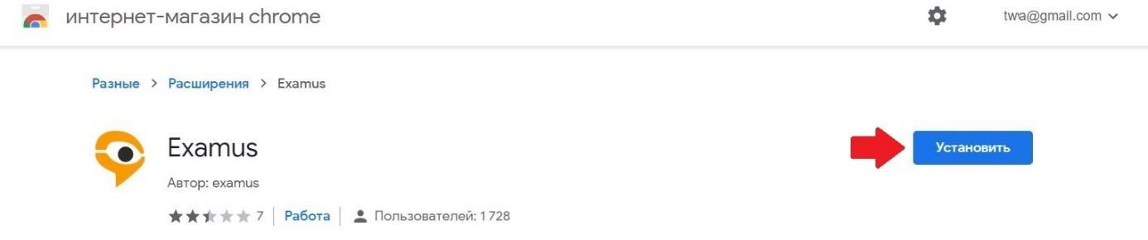

2. Нажмите кнопку
Установить
:

3.2.Запуск Examus
- Запуск расширения осуществляется кликом по значку Examus в правом верхнем углу браузера Google Chrome:

Если значка нет либо он неактивен, откройте ссылку, представленную в пункте 3.1 и нажмите «Включить этот продукт»:
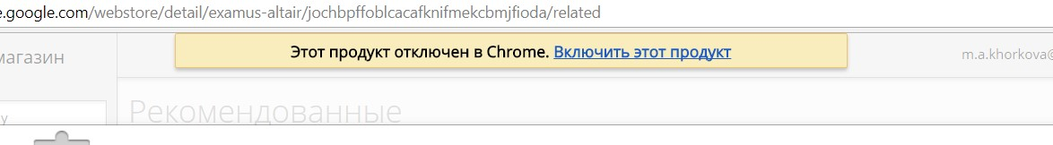

Список установленных расширений доступен по ссылке chrome://extensions/. Зайдите по этой ссылке и убедитесь, что расширение есть в списке установленных расширений и оно активно (включено):
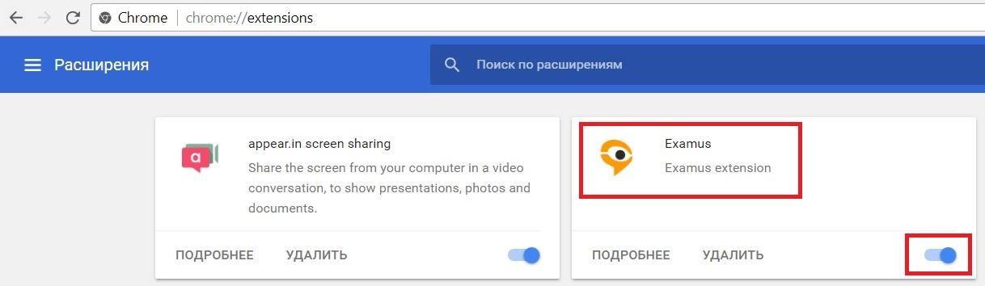

3.3.Работа с системой прокторинга Examus
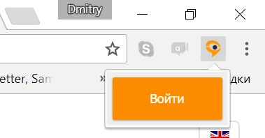
a. Авторизация
Нажмите левой кнопкой мыши на значке Examus в строке расширений Google Chrome

В открывшемся окне проверьте настройки своего языка (флажок в правом верхнем углу) и нажмите кнопку БГУ:
ВНИМАНИЕ! Не используйте другие кнопки для авторизации!
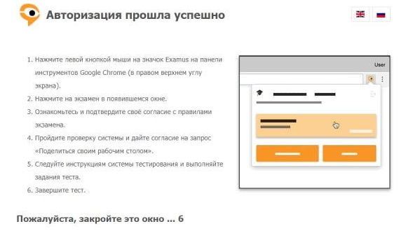
В открывшемся окне заполните поля со своим логином и паролем (Логин и пароль будет доступен в личном кабинете поступающего в течение 3-х дней после допуска к вступительному испытанию) и нажмите «Вход».
Система уведомит вас об успешной авторизации. Закройте это окно.

b. Как подготовить рабочее место перед тестированием
Чтобы сессия с прокторингом прошла успешно, непосредственно перед тестом необходимо сделать следующие шаги:
- Обеспечьте хорошую освещенность в комнате  - Проверьте наличие интернет-соединения  - Проверьте, что камера и микрофон включены, а объектив камеры не закрыт заглушкой  - Подготовьте документ для идентификации личности  - Включите ноутбук в сеть (питание от батареи иногда снижает производительность устройства)  - Перезагрузите компьютер для обеспечения максимальной производительности | - Выключите все ненужные программы и вкладки в браузере (используйте для этого Диспетчер задач Windows, который вызывается сочетанием клавиш Ctrl+Shift+Esc; закрытие программы осуществляется кнопкой «Снять задачу»)  - Уберите наушники, книги и конспекты (если только они не разрешены правилами экзамена)  - Отключите дублирующие мониторы (если есть)

c. Проверка настроек компьютера
ВНИМАНИЕ! Проверку настроек компьютера необходимо провести заранее (минимум за сутки до экзамена), чтобы в случае возникших проблем у вас было время для обращения в службу техподдержки и устранения неполадок.

Перед проведением проверки убедитесь, что камера и микрофон вашего устройства подключены, помещение достаточно освещено, объектив камеры не закрыт заглушкой.
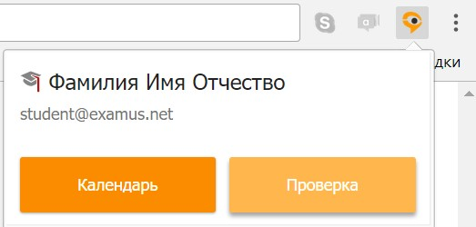
Нажмите на значок Examus в строке расширений Google Chrome и затем нажмите кнопку «Проверка»

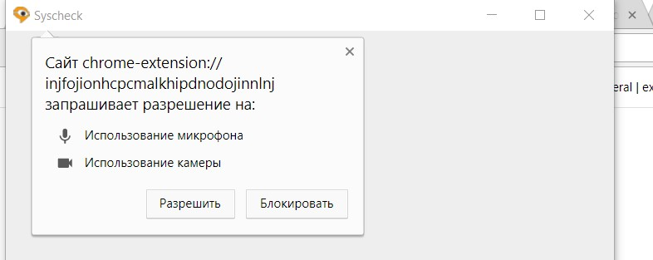
Во всплывающем окне запроса доступа к микрофону и камере нажмите «Разрешить»

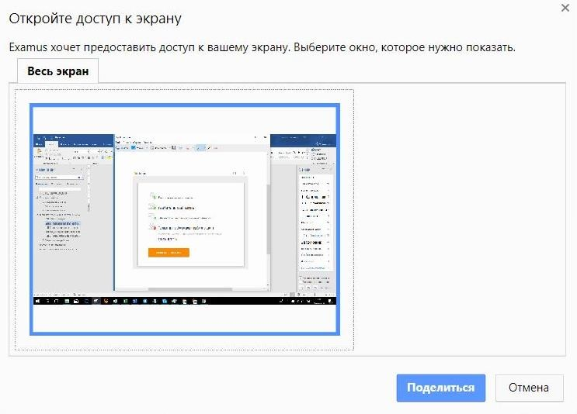

Во всплывающем окне запроса доступа к рабочему столу нажмите кнопку «Поделиться»

Примечание: Если кнопка «Поделиться» неактивна, кликните на изображение рабочего стола, чтобы оно выделилось синей рамкой, как на скриншоте.

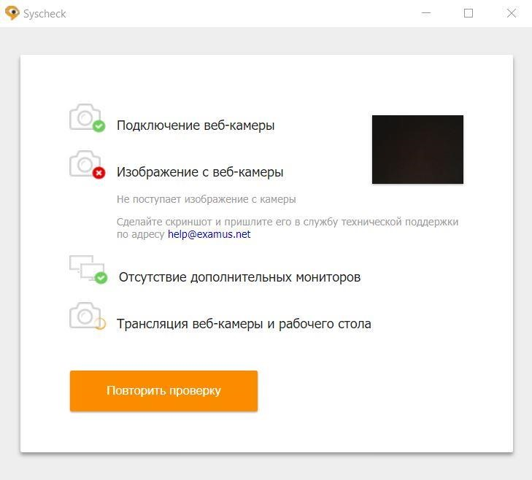
Дождитесь результатов процесса тестирования. При успешной проверке системы все значки должны быть помечены зелеными галочками. Нажмите кнопку «Закрыть окно».

Если результат проверки негативный, вы увидите красный значок напротив одного или нескольких пунктов. Напротив, некоторых значков, в случае неуспешной проверки, вы можете увидеть специальные уведомления и инструкции, следуйте им, например,

Для устранения неисправностей также воспользуйтесь этими рекомендациями http://help.examus.net/ru-RU/support/solutions/articles/36000027517-%D0%A7%D1%82%D0%BE-%D0%B4%D0%B5%D0%BB%D0%B0%D1%82%D1%8C-%D0%B5%D1%81%D0%BB%D0%B8-%D0%BA%D0%BE%D0%BC%D0%BF%D1%8C%D1%8E%D1%82%D0%B5%D1%80-%D0%BD%D0%B5-%D0%BF%D1%80%D0%BE%D1%85%D0%BE%D0%B4%D0%B8%D1%82-%D0%BF%D1%80%D0%BE%D0%B2%D0%B5%D1%80%D0%BA%D1%83-.

После устранения неисправностей нажмите кнопку «Повторить проверку».
Если по каким-то причинам тестирование длится более пяти минут и кнопка «Повторить проверку» недоступна, закройте окно Syscheck и начните проверку еще раз.
Если по каким-то причинам тестирование не прошло с первого раза, становится доступна кнопка «Повторить проверку». Нажмите ее и начните проверку еще раз.

d. Прохождение экзамена
Начало экзамена
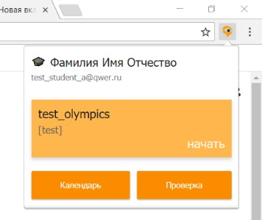

Нажмите левой кнопкой на значке расширения. Тест, доступный для сдачи, будет выделен оранжевым цветом. Если вы хотите пройти тестирование, нажмите «Начать».

Далее следует прочитать порядок прохождения тестирования, требования к Пользователю, технические требования к оборудованию, подтвердить свое согласие с правилами проведения онлайн-тестирования и нажать кнопку «Продолжить»:
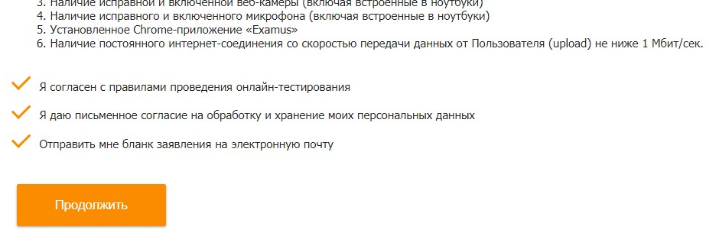

Далее откроется окно проверки настроек компьютера Syscheck, в котором вам будет предложен тот же процесс, что и при нажатии кнопки «Проверка» из диалогового окна расширения. После этого вы перейдете к окну идентификации личности.

e. Идентификация личности
В следующем окне поднесите к камере документ, который необходим для идентификации личности. Нажмите кнопку «Сфотографировать».
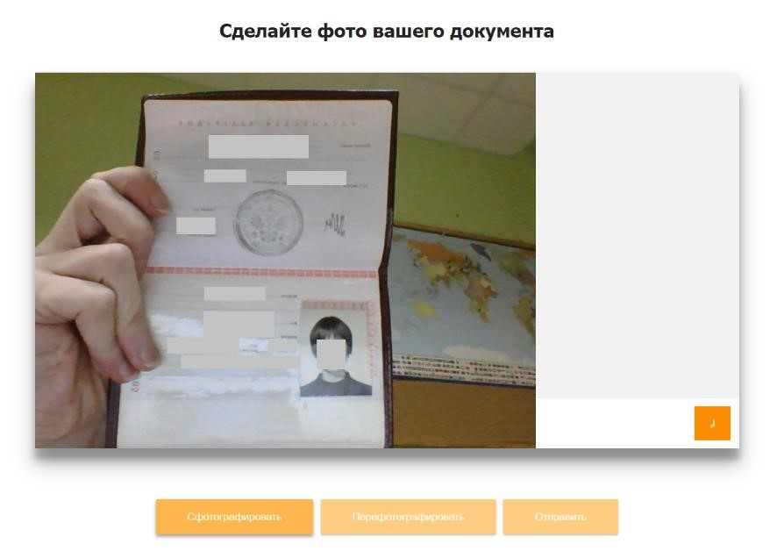
Внимание! Если вы не видите кнопки «Сфотографировать», «Перефотографировать» и «Отправить», воспользуйтесь вертикальной прокруткой страницы.

Убедитесь, что данные документа читаются. В случае необходимости нажмите кнопку «Перефотографировать» и вернитесь к предыдущему пункту.

Нажмите кнопку Отправить.

ВНИМАНИЕ! Если после отправки фото документа более 5 минут система не переходит к окну с тестом, воспользуйтесь этими рекомендациями: http://help.examus.net/ru-RU/support/solutions/articles/36000128691-%D0%9F%D0%BE%D1%81%D0%BB%D0%B5-%D0%BE%D1%82%D0%BF%D1%80%D0%B0%D0%B2%D0%BA%D0%B8-%D1%84%D0%BE%D1%82%D0%BE-%D0%B4%D0%BE%D0%BA%D1%83%D0%BC%D0%B5%D0%BD%D1%82%D0%B0-%D1%8F-%D0%BD%D0%B5-%D0%BC%D0%BE%D0%B3%D1%83-%D0%BF%D0%B5%D1%80%D0%B5%D0%B9%D1%82%D0%B8-%D0%BA-%D1%82%D0%B5%D1%81%D1%82%D1%83.

f. Прохождение тестирования
После отправки документа вы можете приступить к началу тестирования.

Обязательно разрешите приложению доступ к рабочему столу, нажав кнопку «Поделиться».
В противном случае тест не состоится.

Автоматически откроется страница с тестом в Экзамусе.

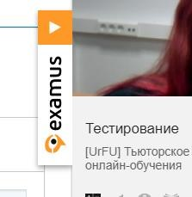

С правой стороны располагается информационная панель Examus. Если необходимо свернуть или развернуть информационную панель Examus, нажимайте на логотип со стрелкой слева от панели: +

Обратите внимание, что в течение всего экзамена необходимо находиться в кадре:
ПРАВИЛЬНО НЕПРАВИЛЬНО
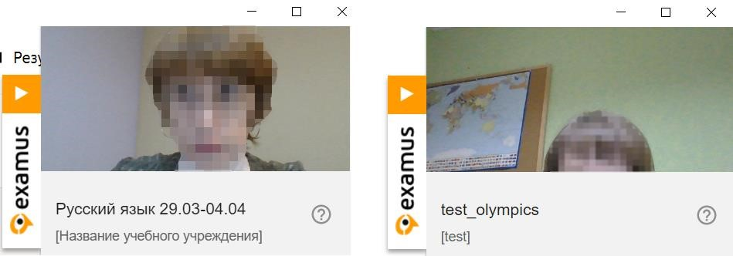
В окне с тестом нажмите кнопку Начать экзамен и приступайте к работе.
Обязательно обращайте внимание на таймер в правом верхнем углу, отображающий время, оставшееся до конца экзамена:
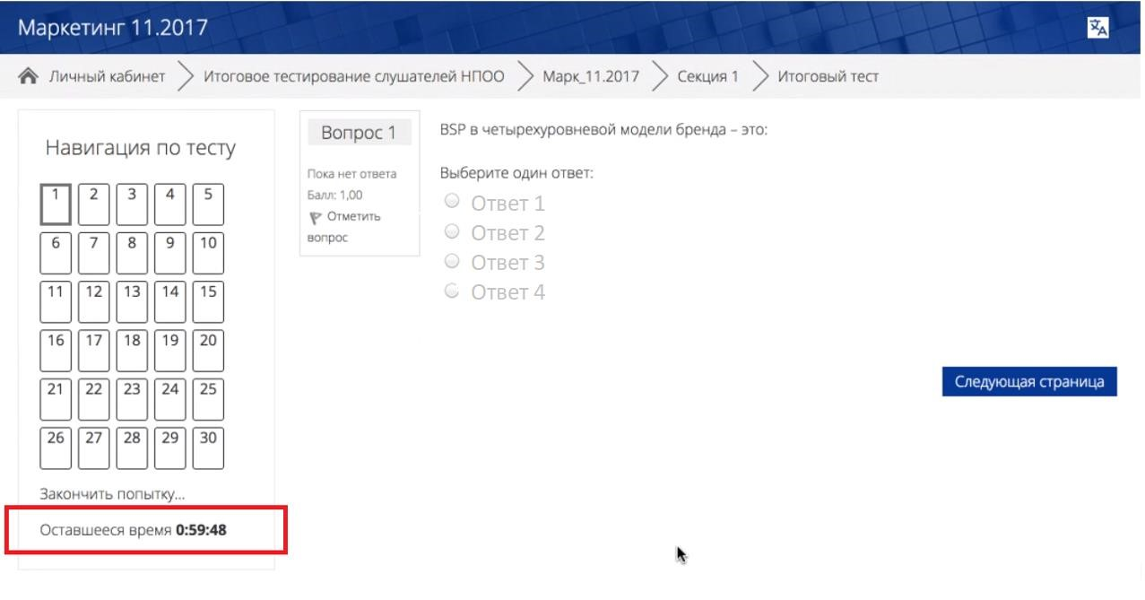

Если в ходе экзамена Вы хотите вернуться к какому-то из вопросов теста, воспользуйтесь блоком навигации в левой части экрана:
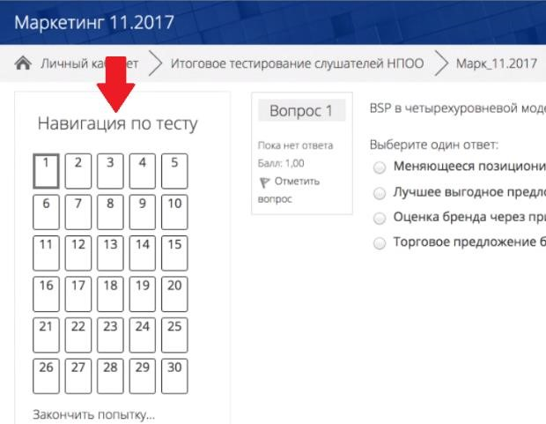

g. Завершение работы
Если вы уверены в своих ответах и готовы отправить их на проверку, нажмите кнопку «Закончить попытку»:
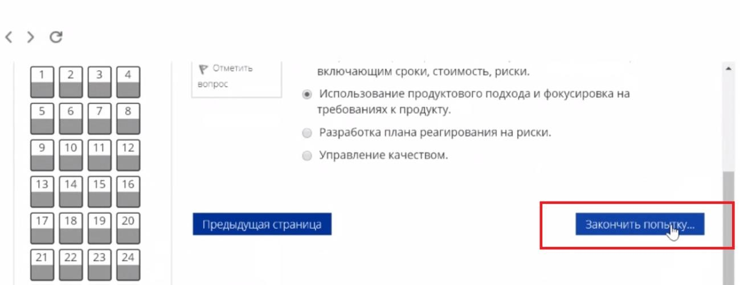

Вы увидите страницу с предварительными результатами тестирования. Набранный балл будет засчитан после финальной проверки процедуры экзамена проктором.
Закройте окно расширения Examus.

Служба техподдержки
При возникновении каких-либо проблем в ходе тестирования обращайтесь на портал технической поддержки Экзамус: http://help.examus.net/ru-RU/support/home. Ссылки-рекомендации можно скачать в Инструкции на сайте университета в разделе Прием 2023.

Начальник управления «Центральная приемная комиссия» О.Н. Пензина

Может быть изменено в соответствии с условиями санитарно-эпидемиологической обстановки и размещено на сайте не позднее 1 августа.
В случае неблагоприятной санитарно-эпидемиологической обстановки, вызванной распространением новой коронавирусной инфекции (COVID-19) вступительные испытания будут проводиться в дистанционном режиме. Расписание вступительных испытаний будет опубликовано не позднее 1 августа на сайте университета.

